2020年上海市浦东新区中考数学一模试卷
2020.1
一、选择题：（本大题共6题，每题4分，满分24分）
【下列各题的四个选项中，有且只有一个是正确的，选择正确项的代号并填涂在答题纸的相应位置上】
1. 在 Rt△ABC 中，∠C=90°，如果 BC=5，AB=13，那么 sinA 的值为（ ）
A. $\frac{5}{13}$ B. $\frac{5}{12}$ C. $\frac{12}{13}$ D. $\frac{12}{5}$
2. 下列函数中，是二次函数的是（ ）
A. y = 2x − 1 B. y = $\frac{2}{x^{2}}$
C. y = x2 + 1 D. y = (x − 1) 2− x2
3. 抛物线 y = x2 − 4x + 5 的顶点坐标是（ ）
A. (−2,1) B. (2,1) C. (−2,−1) D. (2,−1)
4. 如图，点 D、E 分别在△ABC 的边 AB、AC 上，下列各比例式不一定能推得 DE//BC 的是（ ）
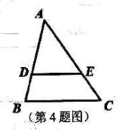
A. $\frac{AD}{BD}$ = $\frac{AE}{CE}$ B. $\frac{AD}{AB}$ = $\frac{DE}{BC}$ C. $\frac{AB}{BD}$ = $\frac{AC}{CE}$ D. $\frac{AD}{AB}$ = $\frac{AE}{AC}$
5. 如图，传送带和地面所成斜坡的坡度为 1：3，它把物体从地面点 A 处送到离地面 3 米高的 B 处，则物体从 A 到 B 所经过的路程为（ ）
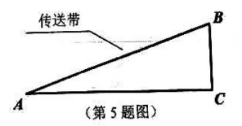
A. $3\sqrt{10}$米 B. $2\sqrt{10}$米 C. $\sqrt{10}$米 D. 9米
6. 下列说法正确的是（ ）
A. $\vec{a}$ + ($\vec{a}$ ) = 0
B. 如果 $\vec{a}$ 和 $\vec{b}$ 都是单位向量，那么 $\vec{a}$ = $\vec{b}$
C. 如果$\left|\vec{a}\right|= \left|\vec{b}\right|$ 那么 $\vec{a}$ = $\vec{b}$
D. 如果 $\vec{a}$ = $\frac{1}{2}\vec{b}$ ($\vec{b}$ 为非零向量)，那么 $\vec{a}$ // $\vec{b}$

二、填空题：（本大题共12题，每题4分，满分48分）
7．已知 x = 3y ，那么$\frac{x+y}{x+2y}$ = ▲ ．
8．已知线段 AB=2cm，P 是线段 AB 的黄金分割点，PA>PB，那么线段 PA 的长度等于 ▲ cm．
9．如果两个相似三角形对应边之比是 2：3，那么它们的对应中线之比是 ▲ ．
10．如果二次函数 y = x2 − 2x + k − 3 的图像经过原点，那么 k 的值是 ▲ ．
11．将抛物线 y = −3x2 向下平移 4 个单位，那么平移后所得新抛物线的表达式为= ▲ ．
12．如果抛物线经过点 A(−1, 0)和点 B（5,0），那么这条抛物线的对称轴是直线 ▲ ．
13．二次函数 y = −2(x +1)2的图像在对称轴左侧的部分是 ▲ （填“上升”或“下降”）
14．如图，在△ABC 中，AE 是 BC 边上的中线，点 G 是△ABC 的重心，过点 G 作 GF//AB交 BC 于点 F，那么 $\frac{EF}{EB}$ = ▲ ．
15．如图，已知 AB//CD//EF，AD=6，DF=3，BC=7，那么线段 CE 的长度等于 ▲ ．
16．如图，将△ABC沿射线BC方向平移得到△DEF，边DE与AC相交于点 G，如果BC=6cm，△ABC的面积等于9 cm2，△GEC的面积等于4 cm2，那么CF= ▲ cm．
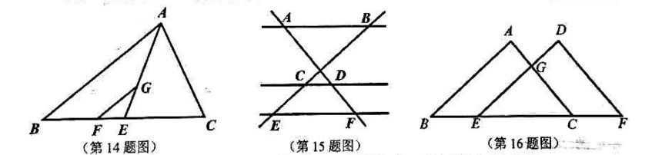
17．用“描点法”画二次函数 y = ax2 + bx + c 的图像时，列出了如下的表格：
x | … | 0 | 1 | 2 | 3 | 4 | …
y = ax2 + bx + c | … | −3 | 0 | 1 | 0 | −3 | …
那么当 x = 5时，该二次函数 y 的值为 ▲ ．
18. 在 Rt△ABC 中，∠C=90°，AC=2，BC=4，点 D、E 分别是边 BC、AB 的中点，将△BDE 绕着点 B 旋转，点 D、E 旋转后的对应点分别为点 D '、E '，当直线D 'E ' 经过点 A 时，线段 CD ' 的长为 ▲ ．

三、解答题：（本大题共7题，满分78分）
19．（本题满分10分）
计算：$\frac{tan45°-cos60°}{2sin30°}$ + cot²60°

20．（本题满分10分, 其中每小题各5分）
如图，在平行四边形 ABCD 中，点 E 在边 AD 上，且 AE=2ED，联结 BE 并延长交边 CD 的延长线于点F，设 $\vec{BA}$ = $\vec{a}$，$\vec{BC}$ = $\vec{b}$ .
（1）用 $\vec{a}$, $\vec{b}$ 表示 $\vec{BE}$、$\vec{DF}$ ；
（2）先化简，再求作：( − $\frac{3}{2}\vec{a}$ + $\vec{b}$ ) + 2( $\vec{a}$ − $\vec{b}$ ). (不要求写作法，但要写明结论)
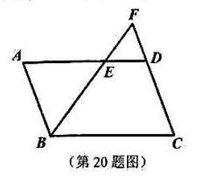

21．（本题满分10分，其中每小题各5分）
如图，在△ABC 中，点 D、E 分别在边 AB、AC 上，且 AD=3，AC=6，AE=4，AB=8.
（1）如果 BC=7，求线段 DE 的长；
（2）设△DEC 的面积为 a ，求△BDC的面积.(用 a 的代数式表示).

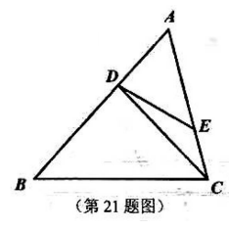
22．（本题满分10分）
为了测量大楼顶上（居中）避雷针 BC 的长度，在地面上点 A 处测得避雷针底部 B 和顶部 C 的仰角分别为 55°58’和 57°，已知点 A 与楼底中间部位 D 的距离约为 80 米，求避雷针 BC 的长度。
（参考数据：sin 55°58' ≈ 0.83，cos55°58' ≈ 0.56，tan 55°58' ≈ 1.48，sin 57°≈ 0.84，cos 57°≈ 0.54，tan 57°≈1.54 )
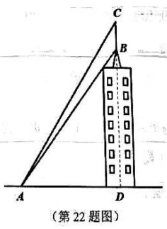

23．（本题满分12分，其中每小题各6分）
如图，已知△ABC 和△ADE，点 D 在 BC 边上，DA=DC，∠ADE=∠B，边 DE 与 AC 相交于点 F.
（1）求证：AB · AD = DF · BC ；
（2）如果 AE//BC，求证：$\frac{BD}{DC}$ = $\frac{DF}{FE}$
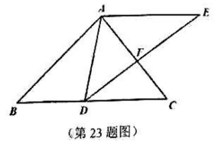

24．（本题满分12分，其中每小题各4分）
如图，在平面直角坐标系 xOy 中，抛物线 y = −x² + bx + c 与 x 轴的两个交点分别为 A (−1, 0)、B (3, 0)，与 y 轴相交于点 C.
（1）求抛物线的表达式；
（2）联结 AC、BC，求∠ACB 的正切值；
（3）点 P 在抛物线上，且∠PAB=∠ACB，求点 P 的坐标.
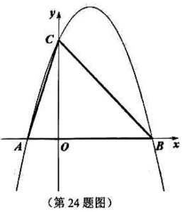

25．（本题满分14分，其中第（1）小题5分，第（2）小题5分，第（3）小题4分）
在 Rt△ABC 中，∠A=90°，AB=4，AC=3，D 为 AB 边上一动点（点 D 与点 A、B 不重合），联结 CD，过点 D 作 DE⊥DC 交边 BC 于点 E.

（1）如图，当 ED=EB 时，求 AD 的长；
（2）设 AD = x，BE = y ，求 y 关于 x 的函数解析式并写出函数定义域；
（3）把△BCD 沿直线 CD 翻折得△CDB '，联结 AB '，当△CAB '是等腰三角形时，直接写出 AD 的长.
